Comunicare în limba română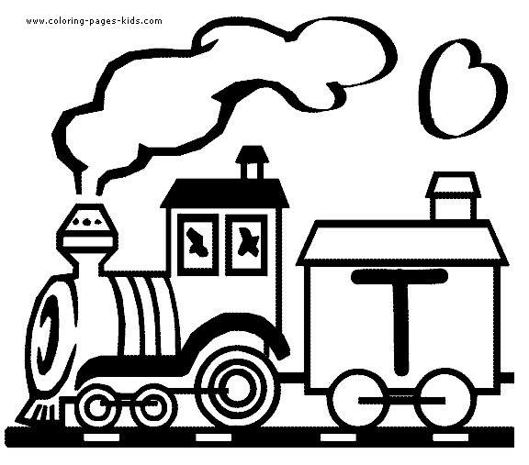

***Literele Ț și ț***

*Fișă de lucru*

1. Încercuieşte în textul de mai jos cu roșu litera ***ț ,*** iar cu albastru litera ***Ț***:

Cuţu ţine-n dinţi o plasă

Cu fasole şi verdeaţă

Şi cu ţelină din piaţă.

Ţi le duce şi acasă,

Dacă-i dai şi lui din oase,

Supe calde şi gustoase,

Că s-a săturat de ros

Oase goale fără sos.

2.Ỉncercuieşte imaginea corespunzǎtoare cuvintelor care conțin sunetul **ț:**

   

3.Desparte în silabe cuvintele date:

moţ-……………......................

măreţ -……………..................

mulţime-……………...............

toţi -……………......................

căluţ -……………...................

reţetă -………………..............

marţi-……………...................

coteţ-……………................…

ţărancă -…………..............….

4.Realizeazǎ corespondenţa cu ajutorul sǎgeţilor între cele douǎ coloane de

silabe pentru a forma cuvinte:

ȚAR

CĂ

ȚEL

ȚÂN

RĂ

ȚA

 5. Realizează reprezentarea grafică a cuvintelor și marchează sunetul ***ț*** acolo unde este:

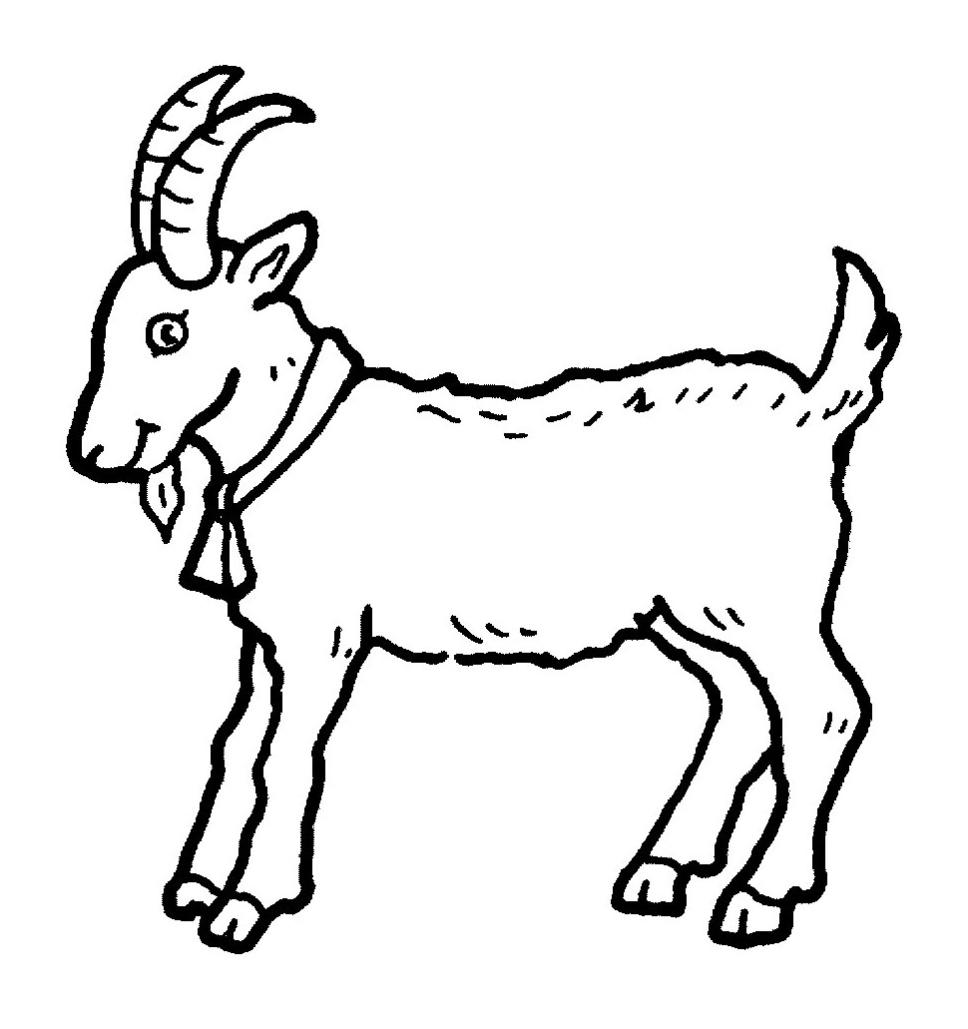 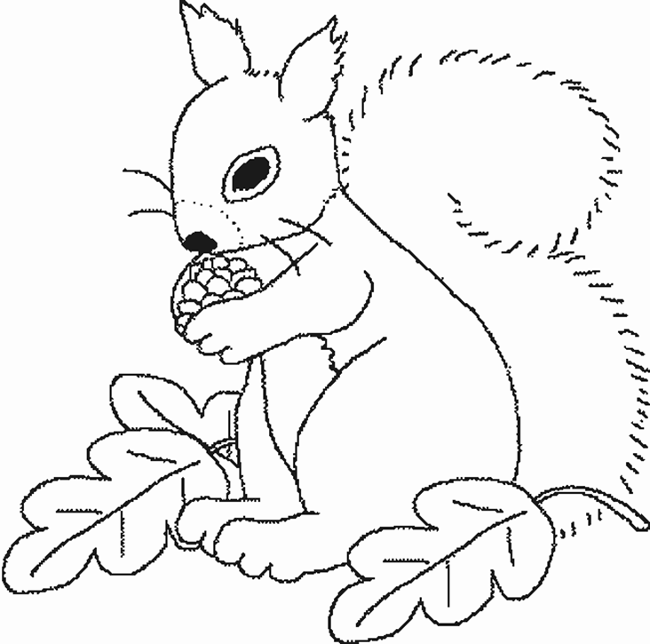 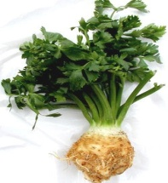

|  |  |  |  |  |
| --- | --- | --- | --- | --- |
|  |  |  |  |  |
|  |  |  |  |  |

6. Colorează:

